به نام خدا

گزارشکار آزمایشگاه سیستم عامل

آزمایش دوم

استاد : حسینی تودشکی

سید سعید شفیعی

آبان 1400

بخش اول:

ماژول های هسته تکه کد هایی هستند که در هنگام run-time می توانند در Kernel، Load شوند یا از آن حذف شوند. برای اجرای آنها نیازی نیست که سیستم مجددا راه اندازی شود. در این بخش آزمایش قصد داریم تا یک ماژول هسته را بارگذاری و حذف کنیم. در انتها با بررسی محتوای بافر سابقه مطمئن شویم که مراحل کار را به درستی انجام داده ایم. بخش زیادی از کد های این بخش در دستور کار موجود است و با توجه به آن بخش های مختلف را مرحله به مرحله انجام می دهیم.

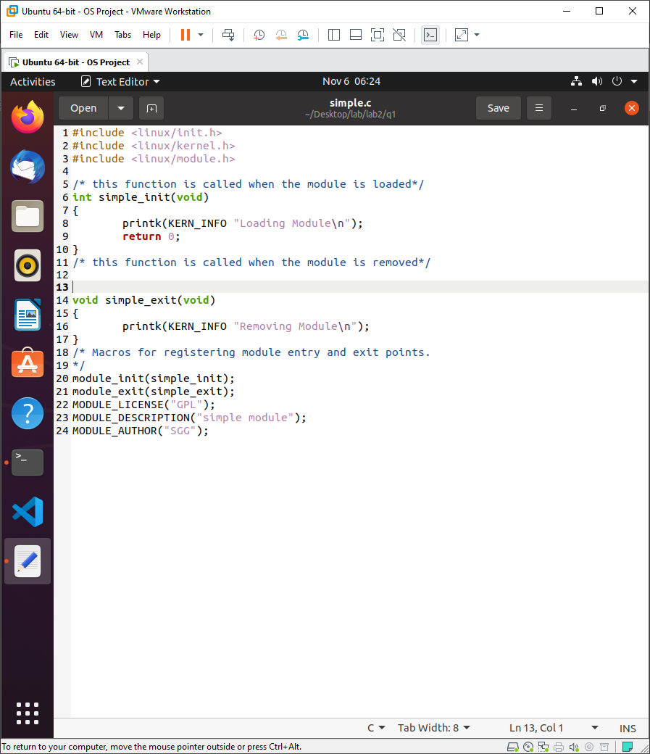

چند نکته درباره کد:

* عبارت هاKERN_INFO نشان دهنده ی حالت و اهمیت پیام چاپ شده است که در اینجا نشان دهنده یک پیام عدی است.
* دستور printk همانند دستور printf است که پیام خود را در بافر سابقه Kernel چاپ می کند.
* ماکرو های انتهای کد دو دسته هستند. بخش اول، یعنی دو ماکرو اول، محل ورود و خروج به ماژول را ثبت می کند و 3 ماکرو دیگر هم حاوی اطلاعات ماژول مربوطه است.

حال پس از این گام ها، باید Makefile این ماژول را هم بسازیم.

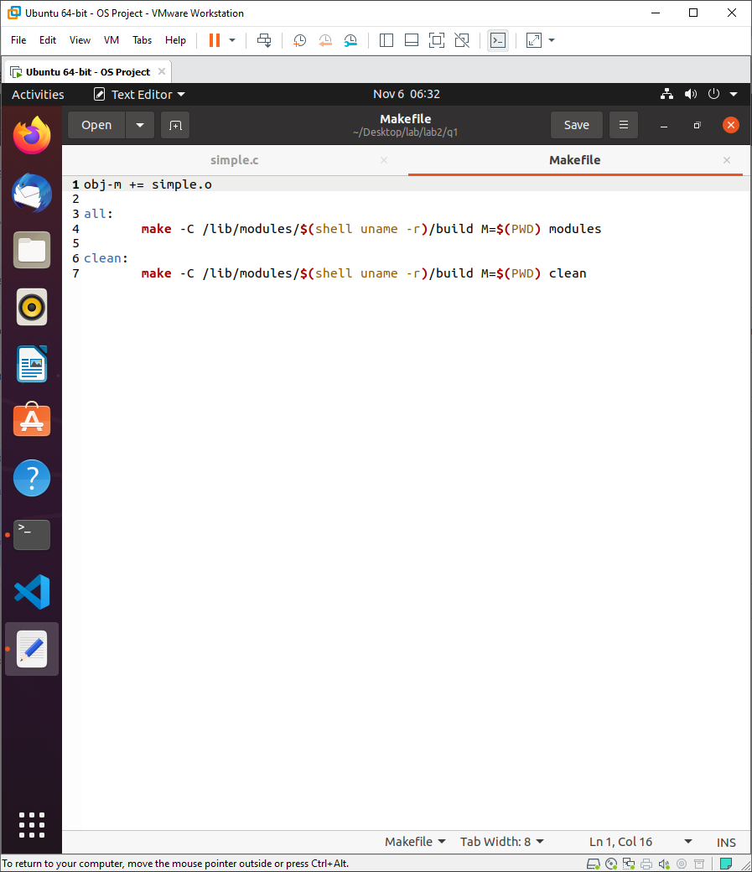

پس از Make ماژول، فایل هایی به پسوند .ko درون دایرکتوری مدنظر ایجاد می شود که مربوط به ماژول های هسته می باشد. تصاویر این فایل ها و دستور Make در صفحه بعد موجود است.

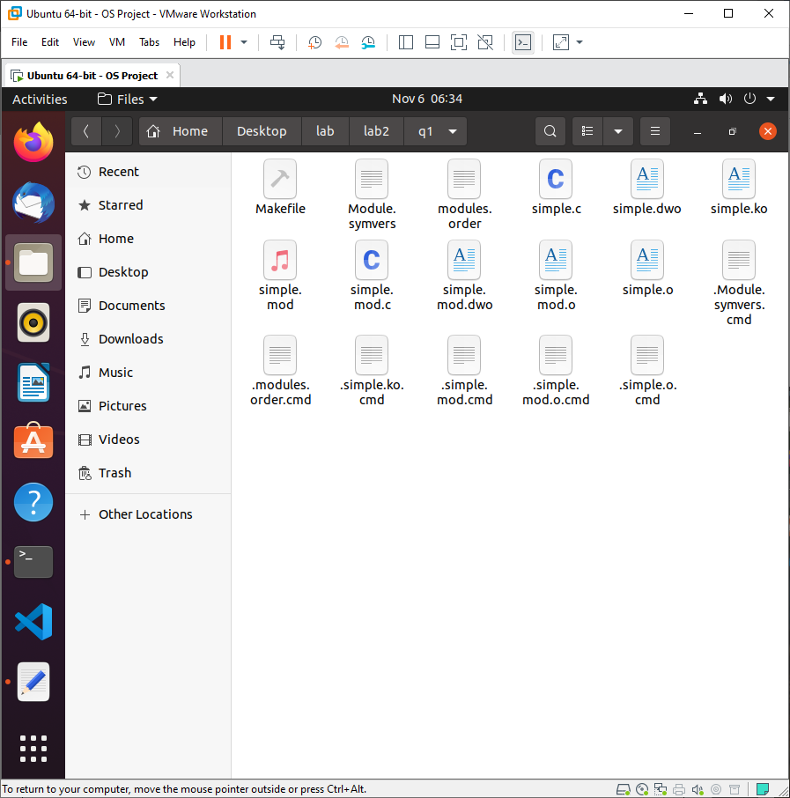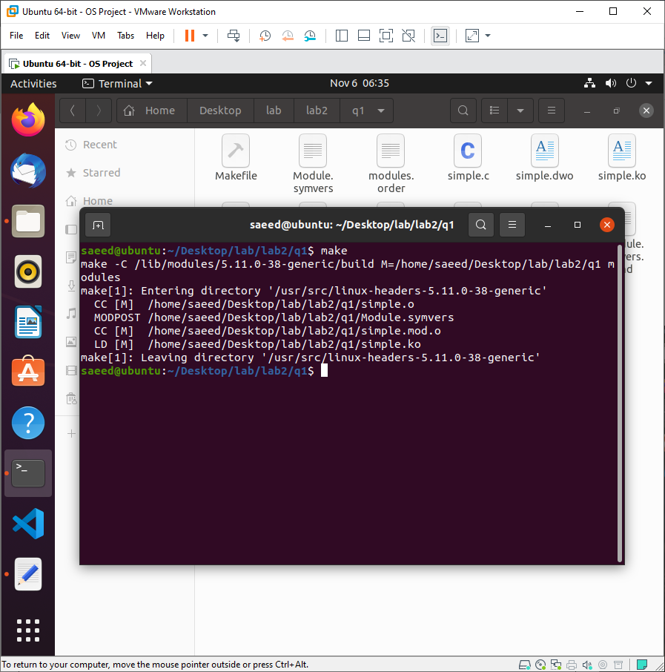

حال باید ماژولی که ساخته ایم و make کرده ایم را در Kernel بارگذاری کنیم. این کار را با استفاده از دستور زیر انجام می دهیم:

**sudo insmod simple.ko**

حال در گام بعد باید بررسی کنیم که این ماژول آیا به ماژول های هسته اضافه شده است یا خیر. این کار با دستور lsmod قابل انجام است که ماژول های هسته را برمی گرداند. با توجه به عکس زیر مشخص است که ماژول نوشته شده به لیست ماژول های هسته اضافه شده است و در صدر لیست قرار گرفته است.

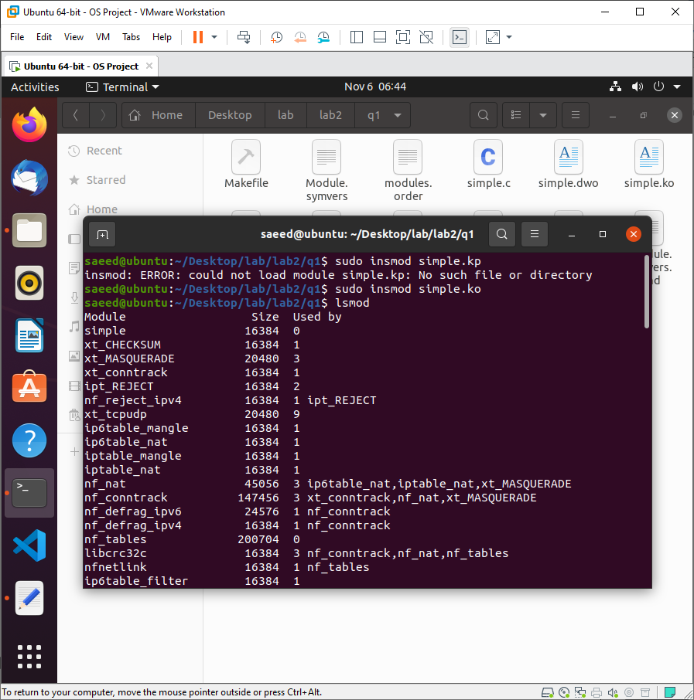

حال در انتها می خواهیم این ماژول را از ماژول های هسته خود حذف کنیم که این کار با استفاده از دستور زیر قابل انجام است:

**Sudo rmmod simple**

پس از آن هم با استفاده از بکاگیری دستور lsmod می توان از درستی کار خود مطمئن شد. در عکس زیر پس از دستور حذف، ماژول دیگر درون لیست ماژول های هسته موجود نیست.

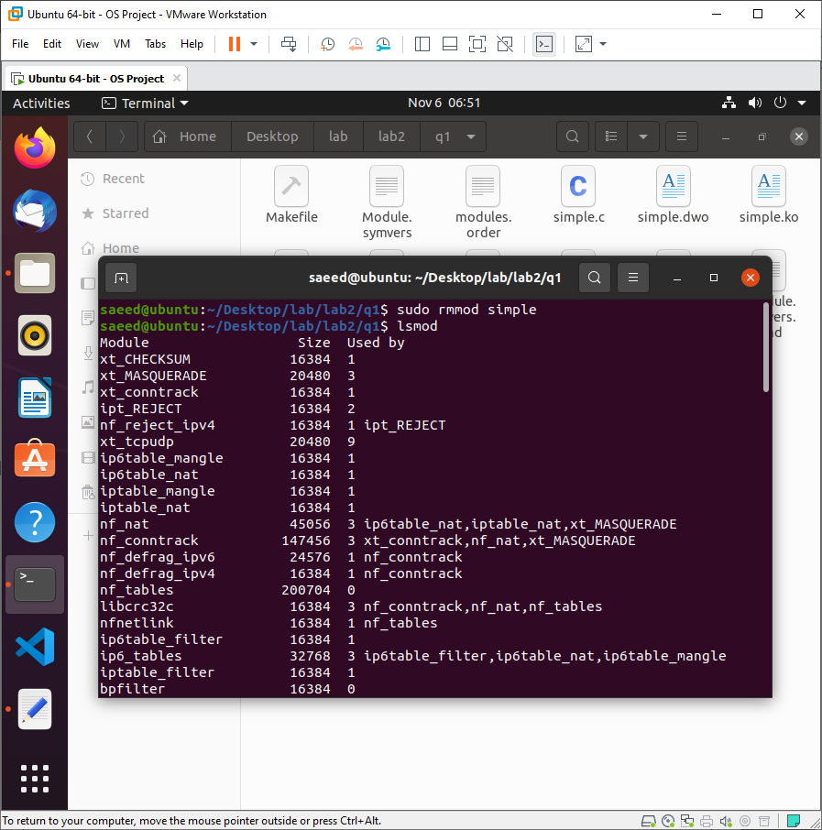

در انتها باید محتوای بافر سابقه را بررسی کنیم که درستی کار ثابت شود. این کار با هر دو دستور tail و dmesg انجام شده که نتیجه هردو در عکس زیر قابل مشاهده و درست است.

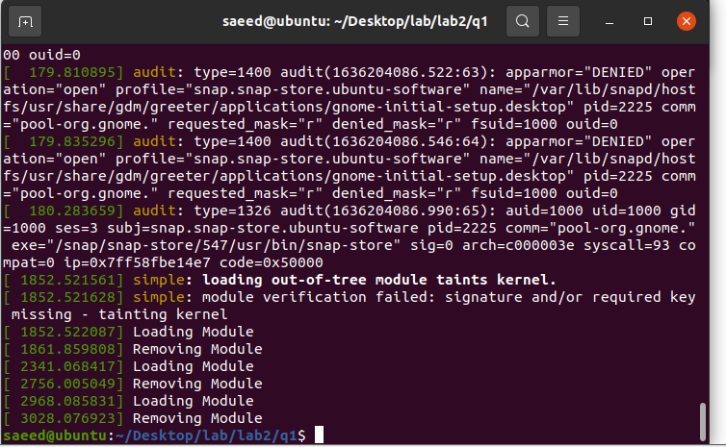

3 بار اضافه و حذف شدن برای تست بوده است. این ماژول می تواند به استفاده از دو ترمینال به صورت هم زمان به 1 بار تبدیل شود.

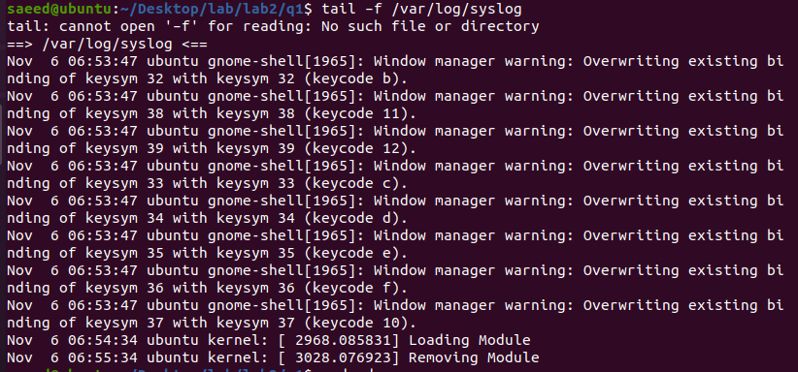

بخش دوم:

در این قسمت قصد داریم در نقطه ورود ماژول، یک لیست پیوندی شامل پنج عنصر Struct Birthday ایجاد کنیم، لیست پیوندی را پیمایش کنیم و محتوای آن را به بافر سابقه ی هسته انتقال دهیم تا مطمئن شویم که به محض بارگذاری شدن ماژول هسته، لیست به درستی ایجاد شده است، در نقطه خروج ماژول عناصر لیست را از لیست پیوندی حذف کرده و دوباره حافظه آزاد شده را به هسته بر می گردانیم. سپس دوباره فرمان dmesg را استفاده می کنیم تا بررسی کنیم به محض برداشتن ماژول هسته، لیست حذف شده است.

مانند بخش قبلی ابتدا فایل birthday.c را ساخته و Makefile آن را می سازیم. پس از Make کردن آن با insmod آن را در کرنل بارگذاری می کنیم.

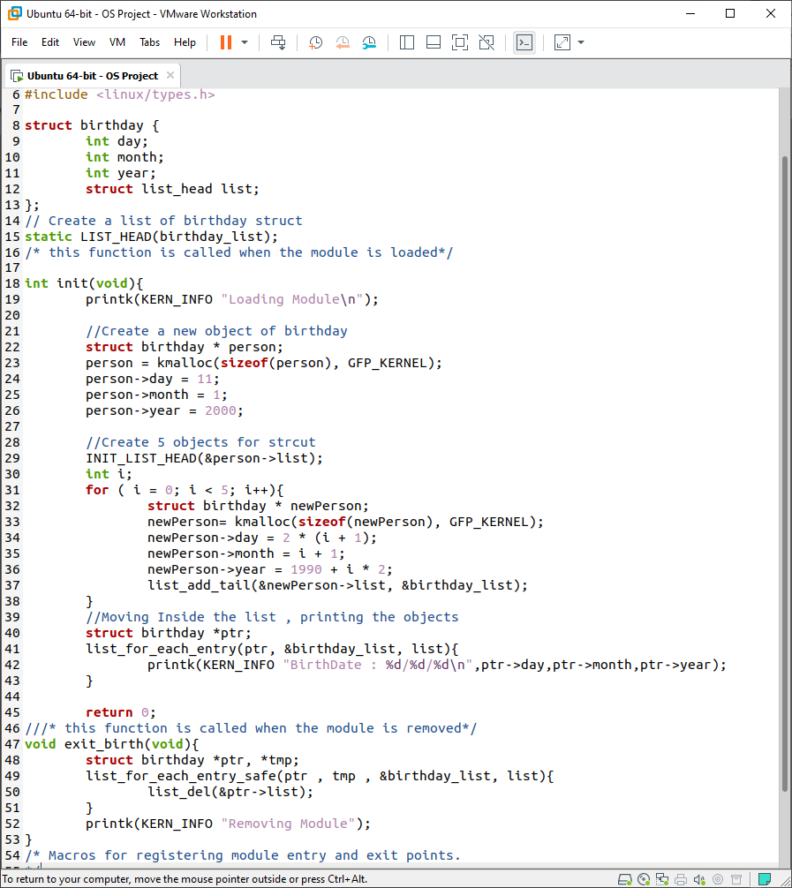

پس از ساخت ، حال آن را make می کنیم:

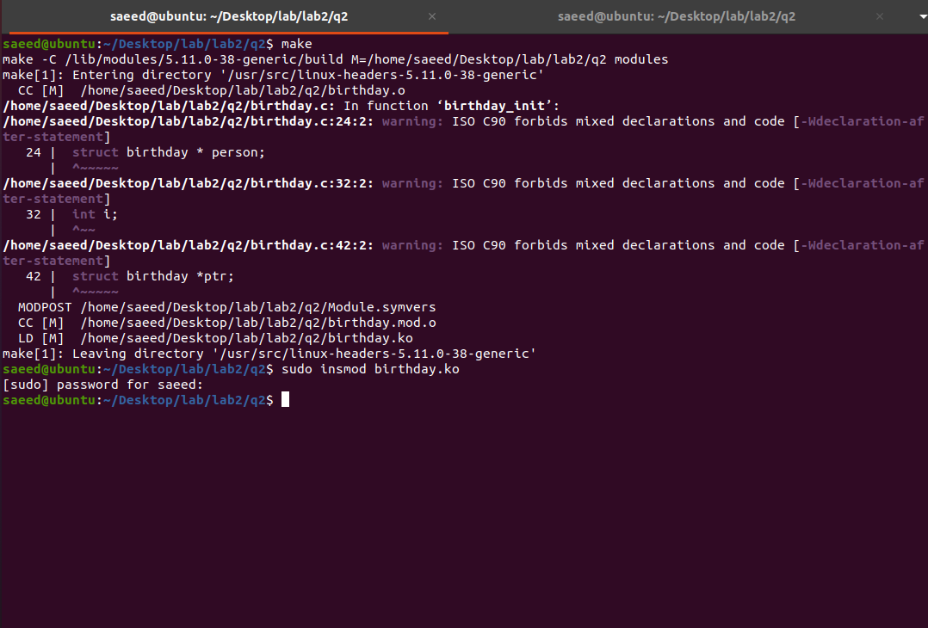

سپس با استفاده از دستور زیر این ماژول را به ماژول های درون هسته اضافه می کنیم:

**Sudo insmod birthday.ko**

پس از آن با استفاده از lsmod یا با بررسی log هسته می توان از صحت این کار مطمئن شد که تصاویر آن در صفحه بعد موجود است.

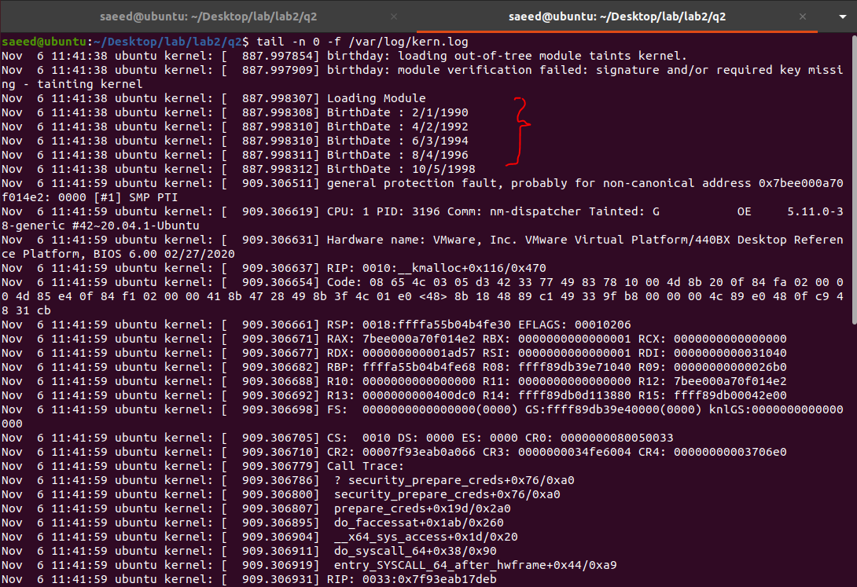

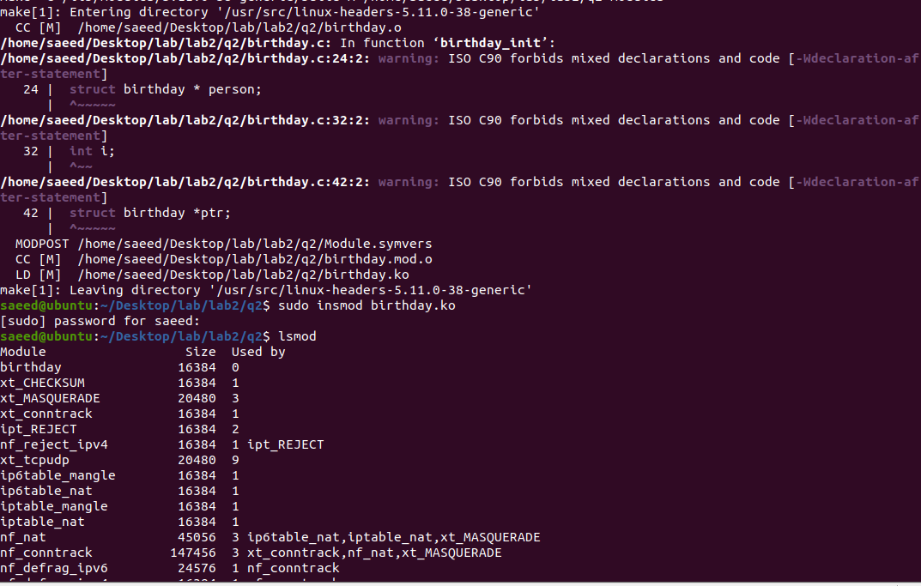

در انتها با استفاده از دستور rmmod ماژول را از لیست ماژول ها حذف می کنیم و با استفاده از dmesg هم این کار در log قابل مشاهده است.

